# 事件驱动

事件驱动有两种形式的结构：Mediator和Broken。

Mediator结构包含4个部分：事件队列，事件媒介，事件通道，事件处理器

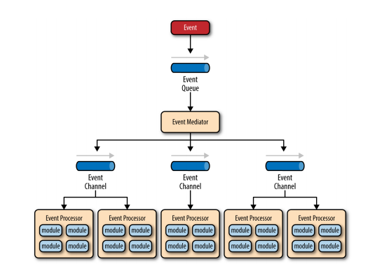

# UE4动画系统

引擎中动画相关的资源：

1. 数据资源。由外部DCC工具制作的动画序列。
2. 由于有的时候动画序列是分散开来的，所以引擎中存在一种资源叫合成动画，将分散的动画序列合成起来。

## 动画混合

概念：同一个角色或骨骼上的两套动画之间平滑切换。

## 动画蒙太奇

蒙太奇：把各种效果混合在一起

# 框架分析

AppMain Tick函数每帧都会执行

# 技能系统

技能系统的难点：

1. 同一个角色有多个技能。
2. 场景中有多个角色在释放技能
3. 怪物也有技能。
4. 状态多变。攻击状态，空闲状态。受击状态。击飞。眩晕。
5. 技能单体，范围。
6. 带锁定，不带锁定。
7. 技能还可以被打断

什么是技能系统？

一个技能系统应该是一个对外封闭的黑箱。对于外界一个技能请求，做出正确的响应，正确的施放技能。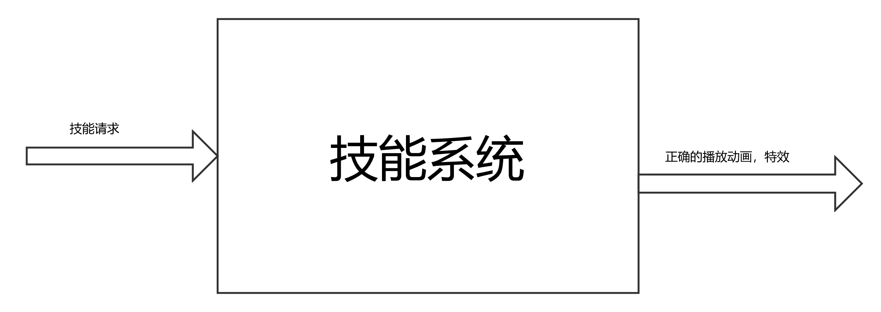

整个技能系统的难点在于 **正确** 二字

当技能数量变多，技能之间的交互规则变得复杂以后，技能系统会变的复杂很复杂

对于每一个技能请求，首先必须判断请求是否合法。合法以后再播放动画和特效。

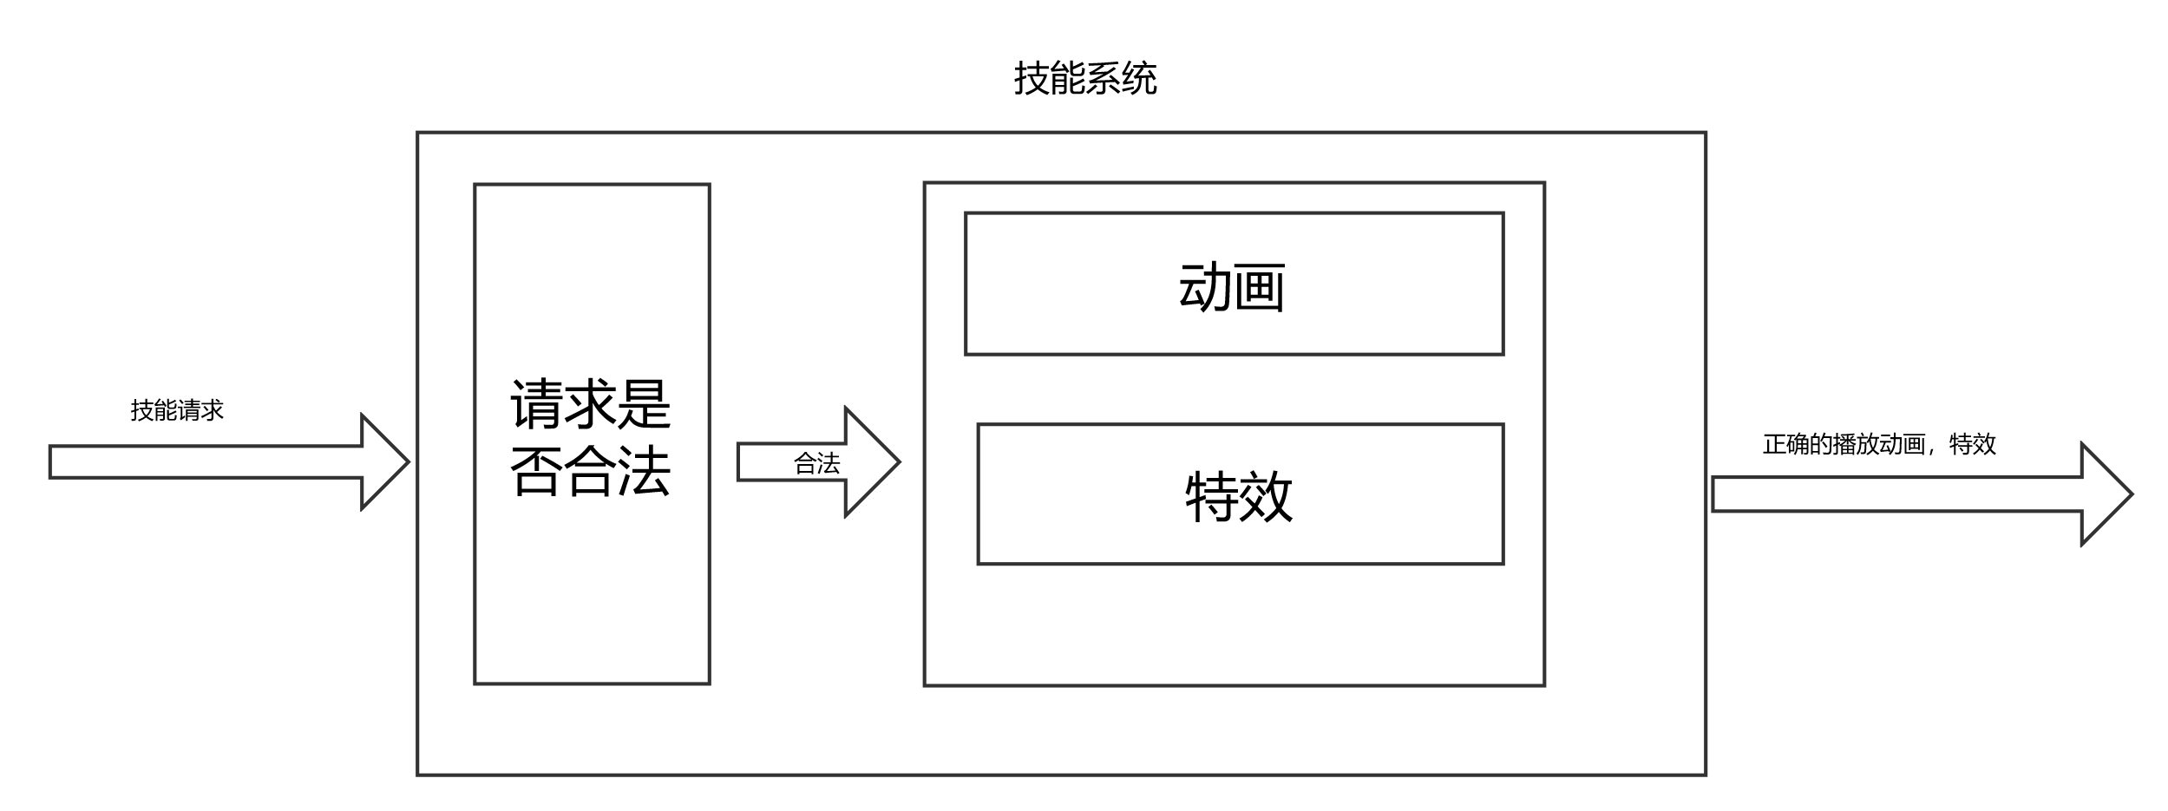

所以一个技能系统主要分为两层。第一层对请求的合法性进行考察。第二阶段播放正确的动画和特效。